1. Junginys, kurio formulė (I):
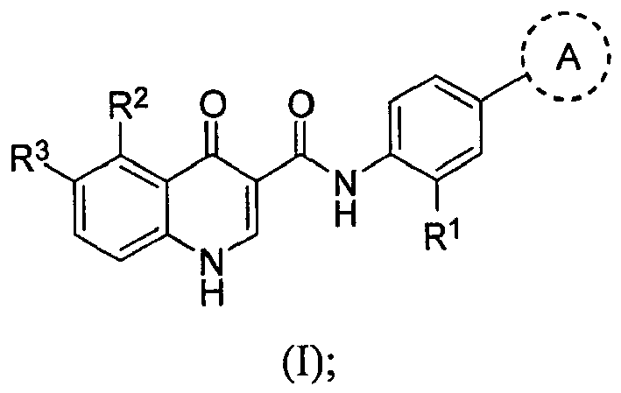
arba jo farmaciniu požiūriu priimtinos druskos, kurioje:
žiedas A yra parinktas iš:
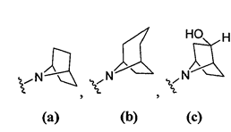 arba 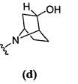
kurioje:
R¹ yra -CF₃, -CN arba -C≡CCH₂N(CH₃)₂;
R² yra vandenilis, -CH₃, -CF₃, -OH arba -CH₂OH;
R³ yra vandenilis, -CH₃, -OCH₃ arba -CN;
su sąlyga, kad abi R² ir R³ tuo pačiu metu nėra vandenilis.

2. Junginys pagal 1 punktą, kuriame žiedas A yra:
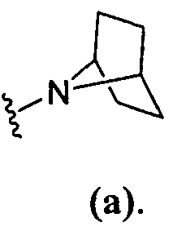

3. Junginys pagal 1 punktą, kuriame žiedas A yra:
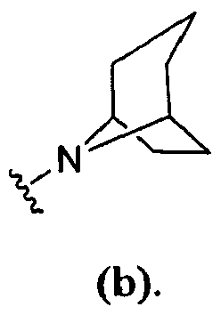

4. Junginys pagal 1 punktą, kuriame žiedas A yra:
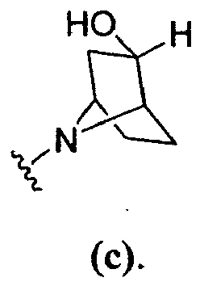

5. Junginys pagal 1 punktą, kuriame žiedas A yra:
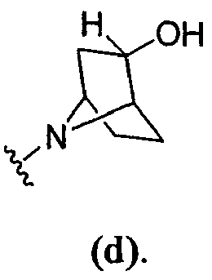

6. Junginys pagal bet kurį iš 2-5 punktų, kuriame R¹ yra -CF₃.

7. Junginys pagal bet kurį iš 2-5 punktų, kuriame R¹ yra -CN.

8. Junginys pagal bet kurį iš 2-5 punktų, kuriame R¹ yra -C≡CCH₂N(CH₃)₂.

9. Junginys pagal bet kurį iš 6-8 punktų, kuriame R² yra vandenilis.

10. Junginys pagal bet kurį iš 6-8 punktų, kuriame R² yra -CH₃.

11. Junginys pagal bet kurį iš 6-8 punktų, kuriame R² yra -CF₃.

12. Junginys pagal bet kurį iš 6-8 punktų, kuriame R² yra -OH.

13. Junginys pagal bet kurį iš 6-8 punktų, kuriame R² yra -CH₂OH.

14. Junginys pagal bet kurį iš 10-13 punktų, kuriame R³ yra vandenilis.

15. Junginys pagal bet kurį iš 9-13 punktų, kuriame R³ yra -CH₃.

16. Junginys pagal bet kurį iš 9-13 punktų, kuriame R³ yra -OCH₃.

17. Junginys pagal bet kurį iš 9-13 punktų, kuriame R³ yra -CN.

18. Junginys pagal 1 punktą, kur junginys yra parinktas iš:
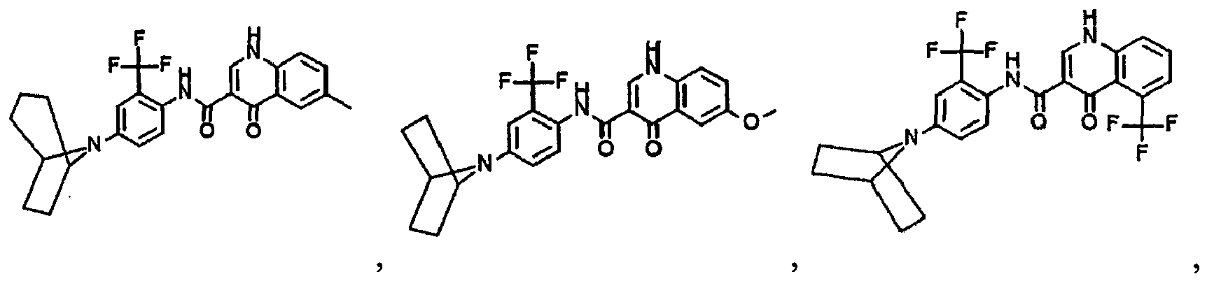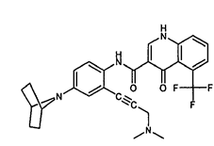 ir 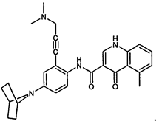

19. Junginys pagal 18 punktą, kur junginys yra:
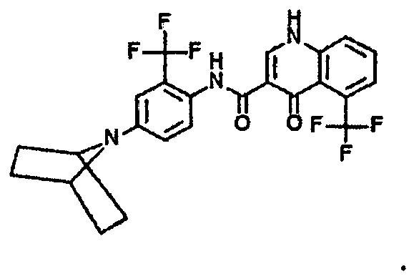

20. Farmacinė kompozicija, apimanti junginį pagal bet kurį iš 1-19 punktų ir farmaciniu požiūriu priimtiną nešiklį arba adjuvantą.

21. Farmacinė kompozicija pagal 20 punktą, papildomai apimanti papildomą agentą, parinktą iš mukozinio agento, bronchodilatoriaus, antibiotiko, priešinfekcinio agento, priešuždegiminio agento, CFTR moduliatoriaus, kitokio, negu (I) formulės junginys arba maistinio agento.

22. Farmacinė kompozicija pagal 21 punktą, kur minėtas papildomas agentas yra CFTR moduliatorius, kitoks, negu (I) formulės junginys.

23. Junginys pagal bet kurį iš 1-19 punktų, skirtas panaudoti paciento ligos sunkumo gydymui arba palengvinimui, kur minėta liga yra parinkta iš cistinės fibrozės, astmos, rūkymo sukeltos COPD, lėtinio bronchito, rinosinusito, vidurių užkietėjimo, pankreatito, pankreatito nepakankamumo, vyrų nevaisingumo, sukelto įgimto abipusio sėklinio latako trūkumo (CBAVD), lengvos plaučių ligos, idiopatinio pankreatito, alerginės bronchopulmonarinės aspergeliozės (ABPA), kepenų ligos, paveldimos emfizemos, paveldimos hemochromatozės, koaguliacijos-fibrinolizės nepakankamumo, tokio kaip baltymo C trūkumas, 1 tipo paveldimos angioedemos, lipidų apykaitos nepakankamumo, tokios kaip šeiminė hipercholesterolemija, 1 tipo chilomikronemija, abetalipoproteinemija, lizosominių sankaupų ligų, tokių kaip I-ląstelių liga/pseudo-Hurler liga, mukopolisacharidozių, Sirhof/Tai-Sachs liga, II tipo Crigler-Najjar liga, poliendokrinopatijos/hiperinsulinemijos, cukrinio diabeto, Larono liliputiškumo, mieloperoksidazės nepakankamumo, pirminio hipoparatiroidizmo, melanomos, 1 tipo CDG glikanozės, įgimto hipertiroidizmo, nepakankamos osteogenezės, paveldimos hipofibrinogenemijos, ACT nepakankamumo, necukrinio diabeto (DI), neurohipofizinio DI, nefrogeninio DI, Charcot-Marie Toot sindromo, Pelizaeus-Merzbacher ligos, neurodegeneracinės ligos, tokios kaip Alzheimerio liga, Parkinsono liga, amiotrofinė lateralinė sklerozė, progresuojantis supranuklearinis paralyžius, Picko liga, skirtingų poligliutamino neurologinių sutrikimų, tokių kaip Huntingtono liga, I tipo stuburo smegenų ataksija, bulbo-spinalinė raumenų atrofija, dentatorubralinė palidoluizinė atrofija ir miotoninė distrofija, o taip pat spongiformos encefalopatijų, tokių kaip paveldima Creutzfeldt-Jakobo liga (dėl baltymų prionų apykaitos sutrikimo), Fabri liga, Gerstmann-Sträussler-Scheinker sindromas, COPD, sausų alkių liga, pankreatito nepakankamumas, osteoporozė, osteopenija, Gorham'o sindromas, chlorido kanalopatijos, įgimta miotonija (Tomseno ir Bekerio formos), III tipo Bartter'o sindromas, Dent'o liga, hiperekpleksija, epilepsija, lizosomų sankaupos liga, Angelmano sindromas, pirminė ciliarinė diskinezija (PCD), PCD su situs inversus (taip pat žinomo kaip Kartagenerio sindromas), PCD be situs inversus ir ciliarinė aplazija, arba Sjogren'o ligos.

24. Junginys, skirtas panaudoti pagal 23 punktą, kur minėta liga yra cistinė fibrozė.
25. Junginys, skirtas panaudoti pagal 23 punktą, kur minėta liga yra susijusi su sumažinta CFTR funkcija dėl mutacijų gene, koduojančiame CFTR arba aplinkos faktorius, kur liga yra cistinė fibrozė, lėtinis bronchitas, pasikartojantis bronchitas, ūmus bronchitas, vyrų nevaisingumas, sukeltas įgimto abipusio sėklinio latako trūkumo (CBAVD), moterų nevaisingumas, sukeltas įgimtų gimdos ir makšties trūkumų (CAUV), idiopatinis lėtinis pankreatitas (ICP), idiopatinis pasikartojantis pankreatitas, idiopatinis ūmus pankreatitas, lėtinis rinosinusitas, pirminis sklerotinis cholangitas, alerginė bronchopulmonarinė aspergiliozė, diabetas, sausos akys, vidurių užkietėjimas, alerginė bronchopulmonarinė aspergiliozė (ABPA), kaulų ligos arba astma.

26. Junginys, skirtas panaudoti pagal 23 punktą, kur minėta liga yra susijusi su normalia CFTR funkcija.

27. Junginys, skirtas panaudoti pagal 26 punktą, kur liga yra lėtinė obstrukcinė plaučių liga (COPD), lėtinis bronchitas, pasikartojantis bronchitas, ūmus bronchitas, rinosinusitas, vidurių užkietėjimas, lėtinis pankreatitas, pasikartojantis pankreatitas ir ūmus pankreatitas, pankreatito nepakankamumas, vyrų nevaisingumas, sukeltas įgimto abipusio sėklinio latako trūkumo (CBAVD), švelni plaučių liga, idiopatinis pankreatitas, kepenų liga, paveldėta emfizema, tulžies akmenys, gastroezofaginio refliukso liga, virškinamojo trakto piktybiniai augliai, uždegiminė žarnų liga, vidurių užkietėjimas, diabetas, artritas, osteoporozė arba osteopenija.

28. Junginys, skirtas panaudoti pagal 26 punktą, kur liga yra paveldima hemochromatozė, koaguliacijos-fibrinolizės nepakankamumų, tokių kaip baltymo C deficitas, 1 tipo paveldima angioedema, lipidų apytakos nepakankamumas, toks kaip šeiminė hipercholesterolemija, 1 tipo chilomikronemija, abetalipoproteinemija, lizosomų sankaupos ligos, tokios kaip I-ląstelių liga/pseudo-Hurler liga, mukopolisacharidozės, Sirhof/Tai-Sachs liga, II tipo Crigler-Najjar liga, poliendokrinopatija/hiperinsulinemija, cukrinis diabetas, Larono liliputiškumas, mieloperoksidazės deficitas, pirminis hipoparatiroidizmas, melanoma, 1 tipo glikanozė, kongenitalinis hipertiroidizmas, nepakankama osteogenezė, paveldima hipofibrinogenemija, ACT trūkumas, necukrinis diabetas (DI), neurohipofizinis DI, nefrogeninis DI, Charcot-Marie Toot sindromas, Pelizaeus-Merzbacher liga, neurodegeneracinės ligos, tokios kaip Alzheimerio liga, Parkinsono liga, amiotrofinė lateralinė sklerozė, progresuojantis supranuklearinis paralyžius, Picko liga, skirtingi poligliutamino neurologiniai sutrikimai, tokie kaip Huntingtono liga, I tirpo stuburo smegenų ataksija, bulbo-spinalinė raumenų atrofija, dentatorubralinė palidoluizinė atrofija ir miotoninė distrofija, o taip pat spongiformos encefalopatijų, tokių kaip paveldima Creutzfeldt-Jakobo liga (dėl baltymų prionų apykaitos sutrikimų), Fabri liga, Gerstmann-Sträussler-Scheinker sindromas, Gorham'o sindromas, chlorido kanalopatija, įgimta miotonija (Tomsono ir Bekerio formos), III tipo Bartter'o sindromas, Dento liga, hiperekpleksija, epilepsija, lizosomų sankaupos liga, Angelmano sindromas, pirminė ciliarinė diskinezija (PCD), PCD su situs inversus taip pat žinoma kaip Kartagenerio sindromas), PCD be situs inversus ir ciliarinė aplazija, arba Sjogreno liga.

29. Rinkinys, skirtas panaudoti CFTR arba jo fragmento biologiniame mėginyje in vitro arba in vivo aktyvumo nustatymui, apimantis:
(i) kompoziciją, apimančią (I) formulės junginį pagal bet kurį iš 1-19 punktų;
(ii) instrukcijas, skirtas:
a) kompozicijos kontaktavimui su biologiniu mėginiu;
b) minėto CFTR arba jo fragmento aktyvumo matavimui.

30. Rinkinys pagal 29 punktą, papildomai apimantis instrukcijas skirtas:
a) papildomo junginio kontaktavimui su biologiniu mėginiu;
b) minėto CFTR arba jo fragmento aktyvumo matavimui, naudojant minėtą aktyvumo nustatymui ir
c) CFTR arba jo fragmento aktyvumo palyginimui, naudojant papildomą junginį su CFTR arba jo fragmento aktyvumu, naudojant (I) formulės kompoziciją pagal bet kurį iš 1-18 punktų.

31. Rinkinys pagal 30 punktą, kur minėto CFTR arba jo fragmento aktyvumo palyginimo pakopa pateikia CFTR arba jo fragmento tankio nustatymą.

32. CFTR aktyvumo biologiniame mėginyje in vitro moduliavimo būdas, apimantis minėto CFTR kontaktavimo su junginiu pagal bet kurį iš 1-19 punktų pakopą.

33. Junginio, kurio formulė (Ic):
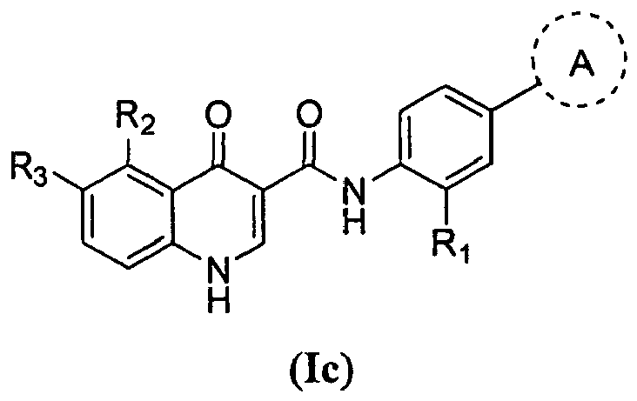
arba jo farmaciniu požiūriu priimtinų druskų gavimo būdas, apimantis pakopas:
(a) junginio, kurio formulė 2a reakciją su aminu, kurio formulė 3, siekiant gauti junginį, kurio formulė 2b:
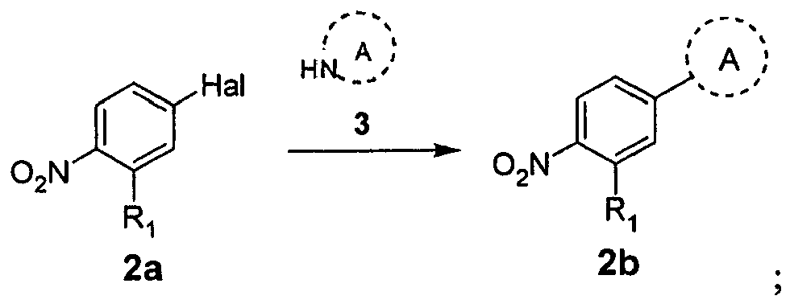
(b) junginio, kurio formulė 2b pavertimą aminu, kurio formulė 2c redukcijos būdu:
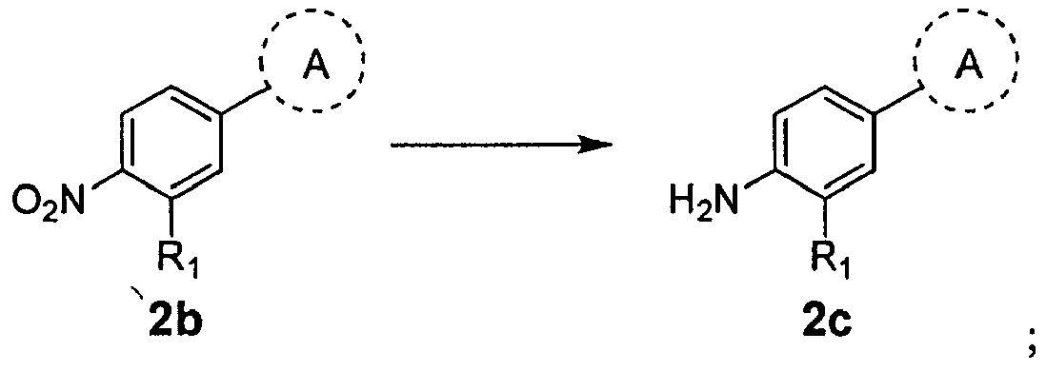
ir
(c) amino, kurio formulė 2c reakciją su rūgštimi, kurios formulė 1d, siekiant gauti junginį, kurio formulė (Ic):
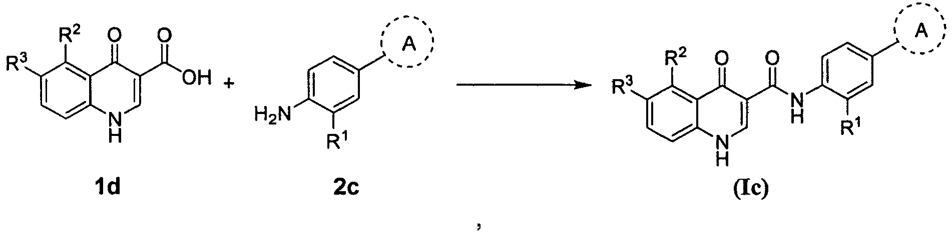

kurioje Hal yra F, Cl, Br arba I;
kur aminas, kurio formulė 3, yra:
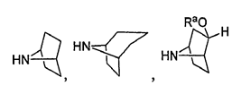 arba 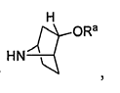

ir
žiedas A yra parinktas iš:
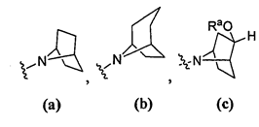 arba 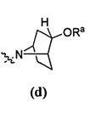
kurioje:
R¹ yra -CF₃, -CN arba -C≡CCH₂N(CH₃)₂;
R² yra vandenilis, -CH₃, -CF₃, -OH arba -CH₂OH;
R³ yra vandenilis, -CH₃, -OCH₃ arba -CN;
su sąlyga, kad abi R² ir R³ vienu metu nėra vandenilis, ir
Rª yra vandenilis arba sililo apsauginė grupė, parinkta iš grupės, susidedančios iš trimetilsililo (TMS), tret-butildifenilsililo (TBDPS), tret-butildimetilsililo (TBDMS), triizopropilsililo (TIPS) ir [2-(trimetilsilil)etoksi]metilo (SEM).

34. Būdas pagal 33 punktą, kur aminas, kurio formulė 3 (a) pakopoje yra gaunamas in situ iš amino hidrochlorido druskos.

35. Būdas pagal 34 punktą, kur Rª yra TBDMS.

36. Būdas pagal 35 punktą, kur (a) pakopa vykdoma acetonitrile, naudojant trietilaminą.

37. Būdas pagal 33 punktą, kur (b) pakopa vykdoma, naudojant paladžio katalizatorių, kur tirpiklis apima metanolį arba etanolį.

38. Būdas pagal 33 punktą, kur (b) pakopa vykdoma vandenyje, naudojant Fe ir FeSO₄ arba Zn ir AcOH.

39. Būdas pagal 33 punktą, kur (c) pakopa vykdoma tirpiklyje, naudojant O-(7-azabenzotriazol-1-il)-N,N,N',N'-tetrametiluronio heksafluorfosfatą (HATU) ir trietilaminą, arba tirpiklyje, naudojant propilfosfonio rūgšties ciklinį anhidridą (T3P®) ir piridiną.

40. Būdas pagal 39 punktą, kur tirpiklis (c) pakopoje apima N,N-dimetilformamidą (DMF), etilo acetatą arba 2-metiltetrahidrofuraną.

41. Būdas pagal 40 punktą, kur Rª yra TBDMS.

42. Būdas pagal 33 punktą, papildomai apimantis apsaugos nuėmimo reakciją, kai žiedas A yra:
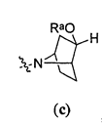 arba 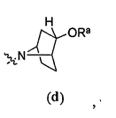
kur Rª yra sililo apsauginė grupė, siekiant gauti (I) formulės junginį, kur žiedas A yra:

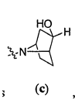 arba 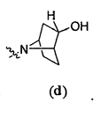

43. Junginys, kuris yra:
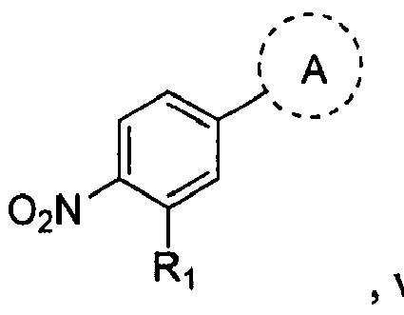
kur žiedas A yra:
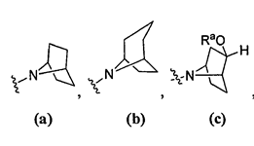 arba 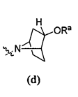

kurioje:
R¹ yra -CF₃, -CN arba -C≡CCH₂N(CH₃)₂ ir
Rª yra vandenilis arba sililo apsauginė grupė, parinkta iš grupės, susidedančios iš trimetilsililo (TMS), tret-butildifenilsililo (TBDPS), tret-butildimetilsililo (TBDMS), triizopropilsililo (TIPS) ir [2-(trimetilsilil)etoksi]metilo (SEM).

44. Junginys, kuris yra:
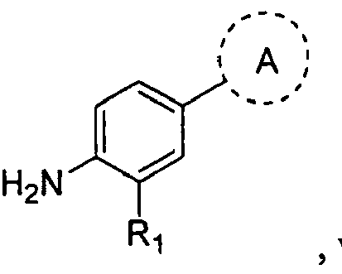
kur žiedas A yra:
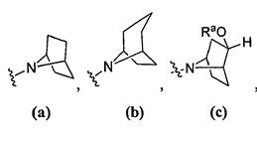 arba 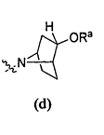

kurioje:
R¹ yra -CF₃, -CN arba -C≡CCH₂N(CH₃)₂ ir
Rª yra vandenilis arba sililo apsauginė grupė, parinkta iš grupės, susidedančios iš trimetilsililo (TMS), tret-butildifenilsililo (TBDPS), tret-butildimetilsililo (TBDMS) triizopropilsililo (TIPS) ir [2-(trimetilsilil)etoksi]metilo (SEM).

45. Junginys, kurio formulė (IA):
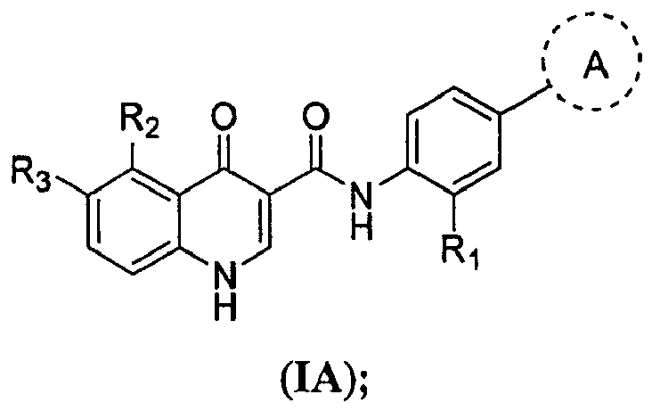
arba jo farmaciniu požiūriu priimtinos druskos, kurioje:
žiedas A yra parinktas iš:
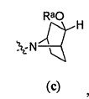 arba 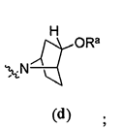

kurioje:
R¹ yra -CF₃, -CN arba -C≡CCH₂N(CH₃)₂;
R² yra vandenilis, -CH₃, -CF₃, -OH arba -CH₂OH;
R³ yra vandenilis, -CH₃, -OCH₃ arba -CN;
Su sąlyga, kad abi R² ir R³ vienu metu nėra vandenilis ir
Rª yra sililo apsauginė grupė, parinkta iš grupės, susidedančios iš trimetilsililo (TMS), tret-butildifenilsililo (TBDPS), tret-butildimetilsililo (TBDMS), triizopropilsililo (TIPS) ir [2-(trimetilsilil)etoksi]metilo (SEM).

